**新 书 推 荐**

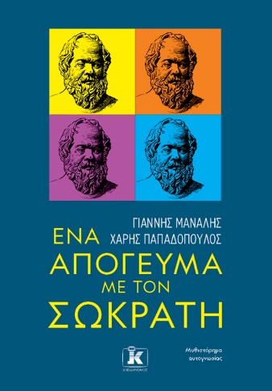**中文书名：****《与苏格拉底共度午后》**

**英文书名：*An Afternoon With Socrates***

**作 者：Giannis Manalis and Haris Papadopoulos**

**出 版 社：Kleindarithmos Publishing**

**代理公司：Barbara Zitwer/ANA/Lauren**

**页 数：367页**

**出版时间：2022年**

**代理地区：中国大陆、台湾**

**审读资料：希腊语电子稿和英文大纲**

**类 型：大众文学**

**版权已授：巴西**

**内容简介：**

《与苏格拉底共度午后》融合了苏格拉底哲学的深度和保罗·科埃略《朝圣》的叙事魅力，在风景如画的古希腊废墟中为读者提供了一次独特的自我发现之旅。这部既有趣又深刻的作品鼓励读者深入探究生命、爱情和身份认同等问题，与苏格拉底的信念不谋而合：答案就在我们心中。通过与苏格拉底和他的学生柏拉图富有想象力的相遇，主人公哈里斯以及读者被邀请思考知足的本质和生活的艺术，使这部小说成为寻找个人真理的明晰指南。

这个故事的灵感来自作者在个人失落中的转变经历，是一次虚构的探索，但却非常真实和及时。当哈里斯偶然发现苏格拉底主持的一场哲学讨论时，叙事贯穿了自爱、人际关系和追求和平等主题，敦促读者进行反思性对话。这本书以古代雅典为背景，融合了丰富的历史和哲学探究，不仅以人性和温情重现了标志性人物，还引导读者对存在和重要选择进行反思。

**目录：**

重走

陷入困境

被遗弃的感觉

路的尽头

古雅典之旅

雅典卫城

充满色彩的世界

大师苏格拉底

时间里属于一个人的瞬间

苏格拉底的学生

苏格拉底的根本问题

一字多义

从二元到三元的过渡

激活爱的自我

强化你的三元本性

苏格拉底的方法

我们内在的力量

关于灵魂

我们的目标是一致

触动人心

"爱是我的信仰"

批评包含比较

等量回报

认识我们内在的力量

与柏拉图为伴

从理论到实践

感恩的人

我们在花园中的生活

面对苏格拉底

一口气，从古代雅典到当代雅典

回归当下

我们内心的神圣火花

伟大觉悟的时刻

自问自答

万物皆进化

方法指南

自我还是自我？

新意识诞生

真爱的本质

美德是互惠的

**作者简介：**

**吉安尼斯·马纳利斯（Giannis Manalis）** 1970 年 11 月 3 日出生于希腊雅典，从雅典大学法律系毕业后转行从事新闻工作，在希腊主要媒体的艺术和文化部门工作。**哈里斯·帕帕佐普洛斯（Haris Papadopoulos）**也是雅典人，生于 1970 年 7 月 13 日。 他与希腊知名人士合作，出版了多本成功的自助书籍，将古希腊智慧与现代自我提升技能相结合。马纳利斯和帕帕佐普洛斯是四十年的挚友，他们有着共同的愿景，最终合作出版了一本关于自我认知的小说。

**感谢您的阅读！**

**请将反馈信息发至：版权负责人**

**Email**：[**Rights@nurnberg.com.cn**](mailto:Rights@nurnberg.com.cn)

安德鲁·纳伯格联合国际有限公司北京代表处

北京市海淀区中关村大街甲59号中国人民大学文化大厦1705室, 邮编：100872

电话：010-82504106, 传真：010-82504200

公司网址：[http://www.nurnberg.com.cn](http://www.nurnberg.com.cn/)

书目下载：<http://www.nurnberg.com.cn/booklist_zh/list.aspx>

书讯浏览：<http://www.nurnberg.com.cn/book/book.aspx>

视频推荐：<http://www.nurnberg.com.cn/video/video.aspx>

豆瓣小站：<http://site.douban.com/110577/>

新浪微博：[安德鲁纳伯格公司的微博_微博 (weibo.com)](https://weibo.com/1877653117/profile?topnav=1&wvr=6)

微信订阅号：ANABJ2002